アンケート：延縄漁における海鳥混獲回避措置の実施について

船頭さんへのお願い
下記質問にご回答いただき、帰港しましたら気仙沼遠洋：吉田さん にご提出宜しくお願い致します。

アンケートの目的
漁業改善プロジェクトの一環として、海鳥混獲と混獲回避措置実施の状況把握が必要です。現場の方々からの貴重な情報・ご意見をもとに、混獲回避措置の使い勝手や効果に改善が必要かなどを見出すことが目的です。どうぞご協力お願い致します。

氏名： | 船名：
出航日： | 帰港日：
操業回数：

トリラインについて

１．船に搭載しているトリラインの数： 本使用、予備 本

２．トリラインの仕様：下記の図の緑枠に記入してください。

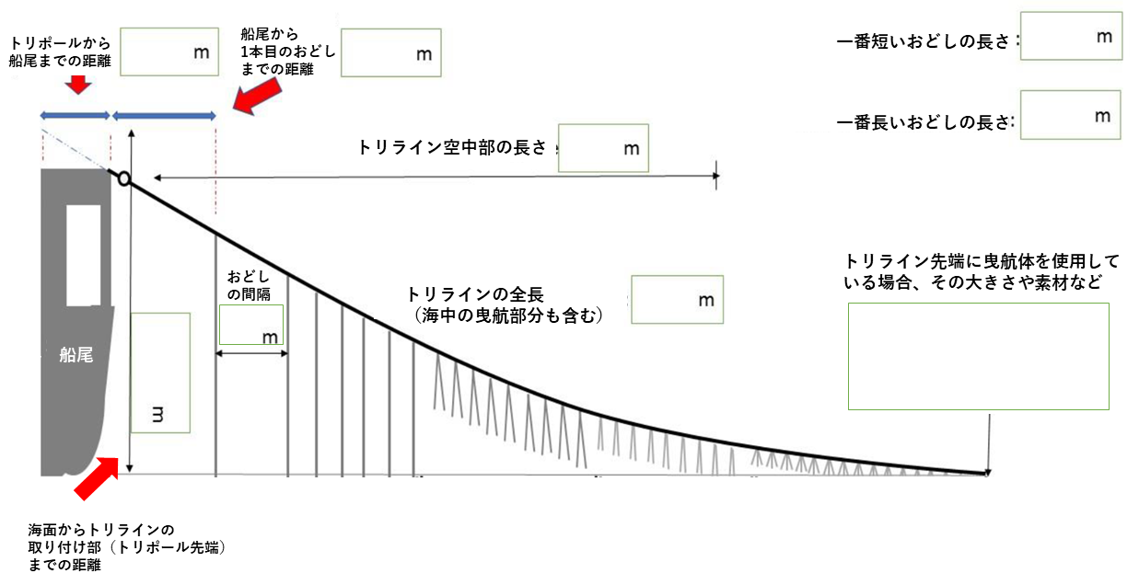

３．トリラインの素材
・メインのライン：

・おどし（色も記入）：

４．トリラインはいつ使用しましたか？
A. 投縄時は常に B. ときどき
C. 海鳥が多い時のみ D. 使用しなかった

使用の割合： ％

５．トリライン使用時に問題はありましたか？具体的に記入してください。

６．トリラインは海鳥混獲削減に効果があると思いますか？ はい/いいえ
いいえの場合は具体的に記入してください。

その他の混獲回避措置

- トリライン以外に実施した混獲回避措置を具体的に記入してください（加重枝縄の場合はおもりの素材、重量、鈎からの距離も含む）。

残渣排出処理

- 残渣投棄は揚縄時にも行いましたか？ はい/いいえ
はいの場合、揚げ縄に対して船のどちら側から行いましたか？
A. 同じ側 B. 反対側 C. 両側

- 残渣として排出したものには何が含まれましたか？（複数回答可）
A. 餌（魚） B. 餌（イカ） C. 内臓 D. 頭部

その他
混獲回避措置についてご意見などございましたら、ご記入ください。

ご協力いただきありがとうございました。

Request to the boatman
Please answer the following questions and when you return to the port, please submit it to Kesennuma Toyo: Mr. Yoshida.

Purpose of the questionnaire
As part of the fishery improvement project, it is necessary to understand the status of seabird bycatch and the implementation of bycatch avoidance measures. Based on valuable information and opinions from the people in the field, the purpose is to find out whether the usability and effectiveness of bycatch avoidance measures need to be improved. Thank you for your cooperation.

Full name:
Ship name:
Departure date:
Return date:
Number of operations:
.

About Toriline

1. 1. Number of trilines installed on the ship: Book use, spare book

2. Toriline specifications: Please fill in the green frame in the figure below.

3. 3. Toriline material
・ Main line:
Twice
・ Dread (fill in the color):

4. When did you use Toriline?
A. Whenever the rope is thrown, B. Sometimes
C. Only when there are many seabirds D. Not used
Twice
Percentage of use:%

5. Did you have any problems using Triline? Please fill in specifically.

6. Do you think Toriline is effective in reducing bycatch of seabirds? Yes, No
If no, please specify.

Other bycatch avoidance measures

1. 1. Please specify the bycatch avoidance measures taken in addition to the triline (including the weight material, weight, and distance from the hook in the case of weighted branch rope).

Residue discharge treatment

1. 1. Did you dump the residue even when the rope was lifted? Yes, No
If yes, from which side of the ship did you do the fried rope?
A. Same side B. Opposite side C. Both sides

2. What was included in the waste discharged? (Multiple answers allowed)
A. Bait (fish) B. Bait (squid) C. Internal organs D. Head

others
If you have any opinions about bycatch avoidance measures, please write them down.

Thank you for your cooperation.

